

“HART VOOR KINDEREN EN OOG VOOR RESULTAAT”

**Pestbeleid**

**Inhoudsopgave:**

Hoofdstuk 1: Probleemomschrijving 2  
 Verantwoordelijkheid van school. 3  
 PBS schoolregels 5

Hoofdstuk 2: Preventie 6

Hoofdstuk 3: De Vijfsporenaanpak 6

Hoofdstuk 4: PBS procedure ongewenst gedrag 7

4.1 algemeen 7

4.2 ongewenst gedrag 7

4.3 reactieprocedure 8

Hoofdstuk 5: Hulp aan de ouders 10

**Hoofdstuk 1:**

Doorlopend worden berichten gepubliceerd over pesten en de gevolgen die dit kan hebben voor het latere leven van het kind. Het heeft een grote invloed. De vraag is hoe we hier op school mee omgaan. In dit beleidstuk kunt u lezen wat er met deze problematiek op de Leeuwenkuil gedaan wordt.

**Probleemomschrijving:**

Onder pesten verstaan wij het volgende:

‘Pesten is een systematische, psychologische, fysieke of seksuele handeling van geweld door een leerling of een groep leerlingen ten opzichte van één of meerdere klasgenoten, die (niet langer) in staat is/zijn zichzelf te verdedigen.’

Pesten heeft duidelijke kenmerken:

* pesten gebeurt opzettelijk
* pesten is bedoeld om schade toe te brengen (fysiek, materieel of mentaal)
* bij pesten is er altijd sprake van ongelijke machtsverhoudingen ( fysiek of verbaal sterkere personen kiezen minder weerbare personen als slachtoffer)
* pesten gebeurt systematisch
* pesten houdt niet vanzelf op, maar wordt eerder erger als er niet wordt ingegrepen
* pesten is van alle tijden en komt in alle groepen en culturen voor. Het is dus een typisch menselijke ondeugd die altijd verborgen is en steeds weer de kop kan opsteken.

Er is onderscheid te maken in pesten:

* Incidenteel pesten; een enkele opmerking, duw, uitsteken van een voet.
* Structureel pesten; een leerling is steeds het slachtoffer, wat dit kind ook doet of zegt, welke kleding hij ook draagt, het is nooit goed.

Ook in de uitingsvorm zijn verschillen te zien:

* Direct pesten; open aanval op slachtoffer in de vorm van slaan, schelden, afpakken van eigendommen, uitlachen, nadoen, belachelijk maken.
* Indirect pesten; uitsluiten van het kind tijdens spel of activiteiten, het opzetten van anderen tegen het slachtoffer, roddelen over een kind.

We spreken over pesten als een leerling regelmatig en/of steeds weer opnieuw wordt blootgesteld aan negatieve acties van de kant van één of meerdere personen.

De pester is degene die de negatieve handelingen verricht. Het slachtoffer (zondebok) is degene die de agressie, het getreiter, het pesten ondergaat.

Signalen van pesten kunnen zijn:

* altijd een bijnaam, nooit de eigen naam noemen
* zogenaamde leuke opmerkingen maken over een klasgenoot
* briefjes doorgeven
* beledigen
* opmerkingen maken over kleding
* buitensluiten
* buiten school opwachten, slaan of schoppen
* op weg naar huis achterna rijden
* naar het huis van het slachtoffer gaan
* bezittingen afpakken
* schelden of schreeuwen tegen het slachtoffer
* jennen
* het slachtoffer voordurend de schuld van iets geven
* pesten via e-mail, internet of via mobiele telefoon

Pesten is niet hetzelfde als plagen. Bij plagen zijn de machtsverhoudingen gelijk.

**Verantwoordelijkheid van school:**

“Een school is veilig als de sociale, psychische en fysieke veiligheid van leerlingen niet door handelingen van anderen wordt aangetast. Dat betekent dat er een veilige en positieve sfeer is op school. Het betekent ook dat de school optreedt tegen pesten, uitschelden, discriminatie, geweld en andere vormen van ongepast gedrag, en deze zoveel mogelijk voorkomt. “

Wij willen dat de kinderen op onze school zich prettig en veilig voelen. Om dit te creëren werken we met PBS (Positive Behaviour Support) en Klasse(n)kracht. Aan het begin van ieder jaar maken de kinderen samen met de leerkracht groepsafspraken hoe kinderen en de leerkracht dat schooljaar met elkaar omgaan. We stellen samen een groepsmissie op waar we het hele jaar aan werken. Door middel van PBS stimuleren wij kinderen om gewenst gedrag te laten zien. Hierdoor wordt een positief schoolklimaat gestimuleerd.

We zien op de Leeuwenkuil dat:

* PBS en Klasse(n)kracht ingezet worden om een positieve omgeving te creëren.
* De kinderen zelf de ruimte kiezen die aansluit bij hun eigen manier van leren en verwerken. (instructie, werk en stilteruimtes).
* De kinderen begeleid worden door de leerkrachten die de verantwoordelijkheid delen.
* De kinderen een doelgerichte instructie krijgen met coöperatieve werkvormen en bewegend leren.

Onze kernwaarden helpen ons hierbij:

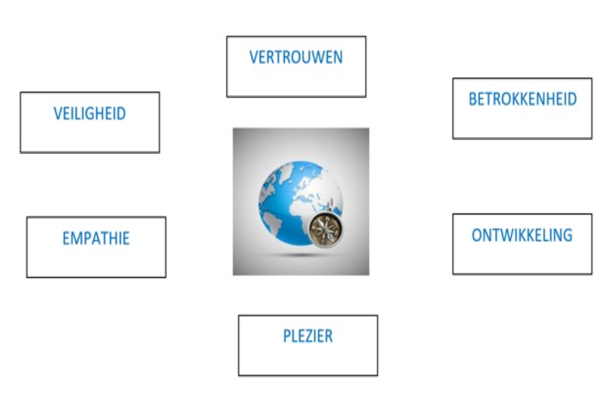

#### Veiligheid:

* Onze reis met de kinderen heeft een doel, waarbij de leerkrachten de koers bepalen.
* We bieden de kinderen keuzemogelijkheden binnen de gestelde kaders.
* We bevorderen een gezond leven.

#### Betrokkenheid:

* We investeren in de samenwerking tussen kind, ouder en school.
* De kinderen werken in een uitdagende en ondersteunende leeromgeving.

#### Empathie:

* We hebben compassie voor elkaar en aandacht voor de wereld ons heen.

#### Plezier:

* Een ontspannen en positieve sfeer, waarbinnen gewerkt maar ook gevierd wordt.

**Ontwikkeling:**

* Kinderen ontwikkelen zich op hun eigen manier, waarbij we hoge verwachtingen hebben.
* We zijn samen nieuwsgierig naar de volgende stap in de ontwikkeling.

**Vertrouwen:**

* We leren kinderen met tegenslagen om te gaan, zodat ze voldoende veerkracht hebben en samen met ons de juiste koers varen.

**PBS-afspraken:**

Onze schoolregels zijn opgebouwd vanuit een aantal kernwaarden en hangen zichtbaar in de desbetreffende ruimten.

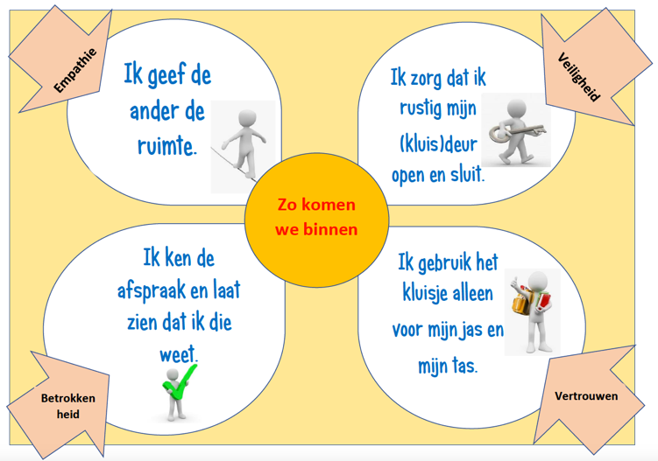

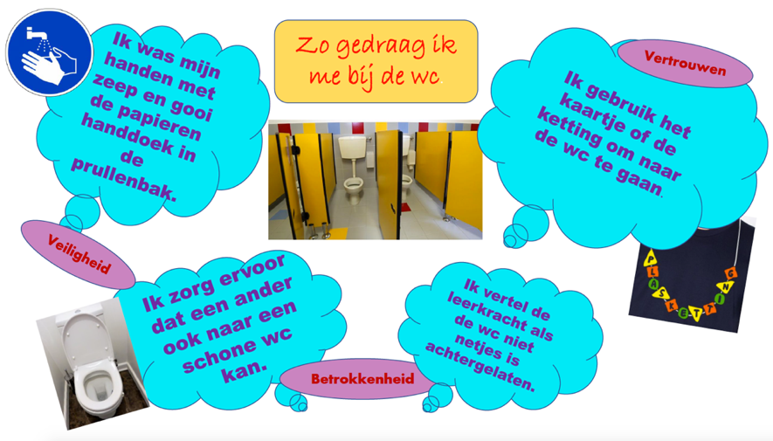

**Hoofdstuk 2:**

**Voorkomen van pestgedrag:**

Op de Leeuwenkuil is de start van het schooljaar meteen de start van de RESPECT-aanpak vanuit Klasse(n)kracht en het inoefenen van de PBS-regels.

* Aan het begin van het schooljaar wordt in alle groepen een begin gemaakt van de missie en bijbehorende klasafspraken. Iedere dag worden er bewust energizers ingezet om de groepsvorming positief te laten ontstaan.
* In ieder geval wordt één keer per **half jaar** (september en januari) in elke klas (vanaf groep 3) de vragenlijsten sociale veiligheid van Leerling in Beeld afgenomen over wat er leeft onder de kinderen. De leerkracht haalt hier de nodige aandachtspunten uit en gaat daar mee aan de slag.
* Maandelijkse inventarisatie en analyse van het pestgedrag door de pestcoördinator.

**Hoofdstuk 3:**

**De Vijfsporenaanpak:**

De Vijfsporenaanpak is een manier om in scholen en andere instellingen waar kinderen samenkomen het pesten aan te pakken. Deze aanpak richt zich op alle betrokkenen: het gepeste kind, de pesters, de ouders, de klas- of groepsgenoten en de school of het kindercentrum.

1. steun bieden aan het **kind** dat gepest wordt door te luisteren en te werken aan oplossingen:
   * naar het kind luisteren en zijn/haar probleem serieus nemen
   * met het kind overleggen over mogelijke oplossingen
   * samen met het kind werken aan oplossingen
   * zonodig zorgen dat het kind deskundige hulp krijgt, bijvoorbeeld een sociale vaardigheidstraining
2. steun bieden aan het **kind** dat zelf pest door praten en hulp te bieden:
   * met het kind bespreken wat pesten voor de ander betekent
   * het kind helpen om op een positieve manier relaties te onderhouden met andere kinderen
   * het kind helpen zich aan regels en afspraken te houden
   * zonodig te zorgen dat het kind deskundige hulp krijgt, bijv. sociale vaardigheidstraining.
3. de **middengroep** betrekken bij de oplossingen van het pestprobleem:
   * met de kinderen praten over pesten en hun rol daarbij
   * met de kinderen overleggen over mogelijke oplossingen en over wat ze zelf kunnen bijdragen aan die oplossingen
   * samen met de kinderen werken aan oplossingen, waarbij ze zelf een actieve rol spelen
4. **andere** **leerkrachten** informeren zodat het probleem gezamenlijk wordt gedragen
   * informeer overige leerkrachten indien er sprake is van pestgedrag
   * help elkaar bij observatie van het pestgedrag
   * als gezamenlijk uitgangspunt geldt: bij ons op school wordt pesten niet getolereerd! Ieder teamlid zal pestgedrag hoe dan ook aanpakken.
5. de **ouders** steunen door informatie en advies te geven:
   * ouders die zich zorgen maken over pesten, serieus nemen
   * informatie en advies geven over pesten de manieren waarop pesten kan worden aangepakt
   * in samenwerking tussen school en ouders het pestprobleem aanpakken
   * zonodig ouders doorverwijzen naar deskundige ondersteuning

**Hoofdstuk 4:**

**PBS procedure ongewenst gedrag**

**4.1 algemeen:**

Hoewel bij PBS (Positieve Behavior Support) de nadruk ligt op het aanleren en bekrachtigen van gewenst gedrag, is het ook erg belangrijk dat er een eenduidige aanpak is wanneer een leerling ongewenst gedrag vertoont. Wij maken daarin onderscheid in:

* klein probleemgedrag
* groot probleemgedrag
* onacceptabel gedrag

Om gerichte interventies in te kunnen zetten, wordt gebruik gemaakt van een registratie. In elke groep registreert de leerkracht welke leerlingen zich niet aan de afspraken houden. De leerkracht registreert het volgende in Parnassys>ongewenst gedrag bij de leerling. Bij het kopje ongewenst gedrag staat zeven vragen die ingevuld dienen te worden.

**4.2 ongewenst gedrag:**

Onder ongewenst gedrag verstaan wij het niet naleven van de vier PBS-regels van onze school en de afspraken die gemaakt zijn in iedere groep naar aanleiding van de missie van de groep. We hanteren een eenduidige aanpak die gericht is op het snel ombuigen van ongewenst gedrag naar gewenst gedrag. Dat doen wij door:

* het ongewenste gedrag indien mogelijk te negeren
* klein en groot probleemgedrag te onderscheiden van elkaar
* het uitvoeren van de reactieprocedure

Wat verstaan wij onder klein, groot en onacceptabel probleemgedrag?

|  |  |
| --- | --- |
| Klein probleemgedrag | Groot probleemgedrag |
| Onoplettend gedrag | Herhaaldelijk storen tijdens de instructie |
| Een ander storen | Herhaaldelijk negeren van de vier PBS regels |
| Rennen binnen het schoolgebouw | Misbruik materialen |
| Briefjes doorgeven | Persoonlijk kwetsende bijnamen, teksten |
| Niet houden aan de vier PBS-regels | Uitschelden |
| Niet opvolgen van de instructie van de leerkracht | Onacceptabel taalgebruik |
|  | Buitensluiten/pesten |
|  | Misbruik social media |
|  | Herhaaldelijk instructie van de leerkracht niet opvolgen |
| Onacceptabel gedrag | |
| Fysieke agressie | |
| Racisme | |
| Bedreigen | |
| Stelen | |

Bij onacceptabel gedrag worden ouders direct erbij betrokken.

**4.3 reactieprocedure:**

Wanneer het ongewenste gedrag niet genegeerd kan worden of wanneer het negeren en focussen op gewenst gedrag niet het gewenste resultaat oplevert, wordt de reactieprocedure uitgevoerd. De reactieprocedure wordt toegelicht in de schematische weergave van omgang met ongewenst gedrag (blz. 8).

Bij klein probleemgedrag ziet de reactieprocedure er zo uit:

* stap 1: stille werkplek in de klas
* stap 2: goed gedrag op stille werkplek is; goed gedrag bekrachtigen en kort gesprek met de leerling.
* Stap 3; doorgaan ongewenst gedrag is; stille werkplek op een andere plek of in een andere groep (achterwacht) en het invullen van het OEPS formulier. Per jaar wordt bekeken welke groep voor welke groep de achterwacht is. En er wordt afgestemd met alle leerkrachten van de bedoeling hiervan is.

Bij groot probleemgedrag volgt de OEPS-procedure:

* Stap 1:stille werkplek in een andere groep + invullen OEPS formulier
* Stap 2: formulier wordt besproken met de leerling en de leerkracht neemt contact op met de ouders om hen in te lichten.
* Stap 3; na 1 OEPS formulier neemt de leerkracht contact op met IB of schoolleider over het vervolg
* Stap 4; na 3 OEPS formulieren hebben ouders met IB/schoolleider en leerkracht een gesprek.
* Stap 5; na twee weken is er weer contact met ouders. Afhankelijk van de behoefte van beide partijen gebeurt dit via Parro, telefonisch of een gesprek op school.
* Stap 6; afsluiten van de casus als de leerling gewenst gedrag laat zien. Anders terug naar stap 5.

In de bijlage zit het OEPS, dat ging even mis formulier.

|  |
| --- |
| Vraag de leerling wat de gedragsverwachting is:  ‘ Kun je mij vertellen wat de regel is over lopen in de gang?’ |

|  |
| --- |
| Benoem de gedragsverwachting |

|  |
| --- |
| Leerling is gehoorzaam |

|  |
| --- |
| Loop weg en geef de leerling wat tijd en ruimte om te reageren |

|  |
| --- |
| Leerling is ongehoorzaam |

|  |
| --- |
| Beloon! |

|  |
| --- |
| Leerling is  Gehoorzaam |

|  |
| --- |
| Bied de leerling de keuze; het verwachte gedrag of een consequentie |

|  |
| --- |
| Beloon! |

|  |
| --- |
| Loop weg en geef de leerling wat tijd en ruimte om te reageren |

|  |
| --- |
| Leering is ongehoorzaam |

|  |
| --- |
| Deel consequentie uit |

|  |
| --- |
| Leerling blijft ongehoorzaam. MT belt ouders en halen de leerling op |

**Hoofdstuk 5:**

**Hulp aan de ouders**

Als school krijgen we te maken met de ouders van slachtoffers, pesters en de zwijgende middengroep. De ouders van de slachtoffers zullen het meest geneigd zijn om hulp van de school in te roepen, maar ook de ouders van de zwijgende middengroep zullen zich misschien zorgen maken. Pesten verziekt immers de sfeer in de klas. Voor ouders van pesters kan de mededeling dat hun kind pest soms erg confronterend zijn. Vandaar de onderstaande adviezen.

**Adviezen van de school aan ouders van de pesters:**

* Neem het probleem serieus. Raak niet in paniek. Elk kind loopt de kans pester te worden.
* Praat met het kind om achter de mogelijke oorzaak van het pesten te komen.
* Maak het kind gevoelig voor wat het anderen aandoet.
* Besteed aandacht aan het kind
* Stimuleer het kind tot het beoefenen van een sport om zijn agressie vreedzaam kwijt te kunnen.
* Schakel eventueel deskundige hulp in.

**Adviezen van de school aan de ouders van gepeste kinderen:**

* Bespreek het probleem met de direct betrokken leraar.
* Lees samen met het kind literatuur over pesten op school.
* Beloon het kind en help het zijn zelfrespect terug te krijgen. Laat het kind merken dat het ook sterke kanten of eigenschappen heeft.
* Stimuleer het kind tot het beoefenen van een sport, zodat hij/ zij in een spel of motorische vaardigheid kan uitblinken.
* Houd de communicatie met het kind open en blijf dus in gesprek met het kind.
* Steun het kind in het idee dat er een eind aan komt.
* Laat het kind opschrijven wat het heeft meegemaakt. Dit kan best emotionele reacties oproepen. Dat is op zich niet zo erg, als het kind hiermee maar geholpen wordt om de emoties te verwerken.
* Laat het kind deelnemen aan een sociale vaardigheidtraining

Als ouders aangeven dat zij er eigenlijk van hun kind niet met de school over mogen praten, maak hen dan duidelijk dat de school het voorzichtig zal aanpakken en dat er regelmatig afstemming plaatsvindt met hen.

**Adviezen van de school aan alle andere ouders:**

* Neem het probleem serieus. Het kan ieder kind overkomen.
* Neem de ouders van het gepeste kind serieus.
* Praat met het kind over school, over de relaties in de klas en over wat leraren doen. Vraag hem/ haar af en toe of er in de klas wordt gepest.
* Koppel informatie van het kind terug naar de school: wie pest er, wat doen zij en waarom.
* Corrigeer het kind als het voortdurend anderen buitensluit of als het meedoet met pesten. Leer het juist om voor anderen op te komen.
* Geef als ouders het goede voorbeeld, wees niet neerbuigend of respectloos ten opzichte van anderen.

